Nombre: __________________________________________ Fecha______ Grado______

Docente Ana María Quiceno Londoño, área de Artistica.

Objetivo: Identificar y escribir el nombre de 6 colores que se encuentran la imagen.

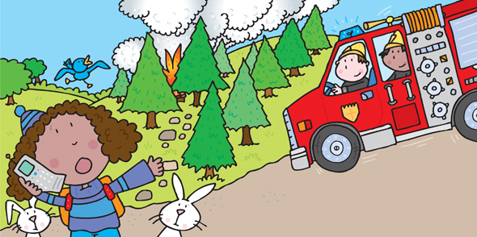

1._______________

2._______________

3._______________

4._______________

5._______________

6._______________